Facultad de Ingenierías
Ingeniería de Sistemas
Sistema de gestión para una cafetería
Proyecto final de Programación Orientada a Objetos
Estudiantes
Simón Rendón
Tomas Rodríguez
Docente
Juan Ricardo Cogollo Oyola
Fecha de entrega
05 de noviembre de 2026

Tabla de contenido
Parte 1. Contexto general 2
1.1 Introducción 2
1.2 Contexto organizacional 2
1.3 Organigrama 2
1.4 Situación problemática 2
1.5 Justificación de la solución 3
Parte 2. Solución propuesta 4
2.1 Descripción de la propuesta de solución 4
2.2 Listado de actores identificados 4
2.3 Listado de funcionalidades 4
2.4 Relación entre actores y funcionalidades 5
2.5 Listado de objetos identificados 6
2.6 Diagrama de casos de uso 7
2.7 Diagrama de clases 8
2.8 Diagrama de secuencia 9
2.9 Diagrama de actividades 10
Referencias 12

Parte 1. Contexto general

1.1 Introducción
Este documento presenta el análisis y el diseño del proyecto final del curso de Programación Orientada a Objetos: un sistema para gestionar una cafetería. El sistema permite administrar productos, clientes y pedidos desde una aplicación web, y aplica los conceptos vistos en el curso, como herencia, polimorfismo, encapsulamiento y buenas prácticas de diseño.
El documento sigue la estructura pedida por el docente. Primero se describe la organización, su situación actual y el problema que se quiere resolver. Después se explica la solución propuesta: sus actores, funcionalidades y objetos, y los diagramas UML que la representan.

1.2 Contexto organizacional
Como caso de estudio se toma una cafetería pequeña de atención al público. Su menú se organiza en cuatro categorías:
- Bebidas calientes: café americano, capuchino, latte y chocolate caliente.
- Bebidas frías: limonada de coco.
- Panadería: pan de bono, almojábana y croissant.
- Postres: torta de chocolate.

La cafetería atiende clientes ocasionales y clientes frecuentes. A los frecuentes les ofrece un programa de puntos: se gana 1 punto por cada $1.000 pagados y, con 100 puntos o más, el cliente recibe 10% de descuento en sus compras. La operación diaria consiste en tomar pedidos, prepararlos, entregarlos y mantener el inventario al día.

1.3 Organigrama
La cafetería tiene una estructura sencilla. El propietario o administrador dirige el negocio y coordina tres funciones operativas: la caja, la cocina y el inventario. Hoy estas tareas se manejan de forma manual, con papel, cuaderno y memoria.
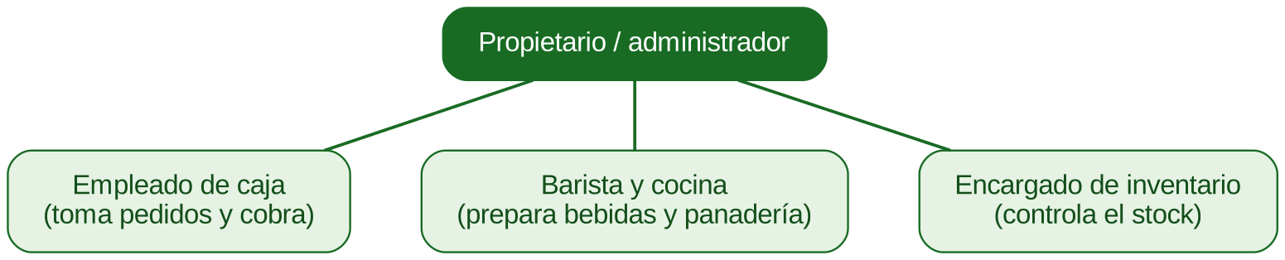
Figura 1. Organigrama actual de la cafetería.

1.4 Situación problemática
Al llevar el negocio de forma manual aparecen varios problemas que afectan al personal y a los clientes:
- Pedidos en papel: las notas se pierden, se confunden o se repiten, y es difícil saber en qué estado va cada pedido.
- Inventario sin control: no hay un registro confiable del stock, y a veces se vende un producto que ya se agotó.
- Clientes sin registro: no se puede llevar la cuenta de los puntos ni aplicar el descuento a los clientes frecuentes.
- Sin control de acceso: cualquier persona puede ver o cambiar la información del negocio.

1.5 Justificación de la solución
Un sistema de información resuelve cada uno de los problemas anteriores y permite que el negocio crezca con orden:
- Menos errores: el sistema revisa que el cliente exista y que haya stock antes de guardar un pedido.
- Inventario al día: el stock baja cuando se vende y se repone cuando se cancela un pedido.
- Clientes fieles: los puntos y el descuento del 10% se calculan automáticamente.
- Acceso seguro: solo entra quien tenga usuario y contraseña, mediante un token JWT, y las contraseñas se guardan con hash y salt.

Desde el punto de vista técnico, la solución es un buen ejercicio de POO: las reglas del negocio viven dentro de las clases (por ejemplo, el producto sabe si le alcanza el stock y el cliente sabe qué descuento le corresponde), y el código se separa en modelos, DTOs, controladores, un servicio de autenticación y una capa de acceso a datos con Entity Framework Core.

Parte 2. Solución propuesta

2.1 Descripción de la propuesta de solución
La solución es una aplicación web para la gestión de la cafetería, formada por tres partes:
- Pantallas (React): permiten al empleado trabajar con pedidos, productos y clientes.
- API REST (C# y .NET 8): contiene las reglas del negocio y la seguridad con JWT.
- Base de datos (SQLite): guarda productos, clientes, pedidos y usuarios en el archivo cafeteria.db, así que los datos no se pierden al apagar el API. Se accede con Entity Framework Core.

El sistema se organiza en cuatro módulos:
Módulo | Qué permite hacer
Autenticación | Crear una cuenta, iniciar sesión y cerrar sesión. Al iniciar sesión se entrega un token JWT que protege el resto del sistema.
Productos | Crear, consultar, editar y eliminar productos, con su categoría, precio y stock.
Clientes | Crear, consultar, editar y eliminar clientes, y ver sus puntos y su descuento.
Pedidos | Armar un pedido con varios productos, ver subtotal, descuento y total, y cambiar su estado.

2.2 Listado de actores identificados
Actor | Tipo | Descripción | Qué hace en el sistema
Empleado auxiliar | Principal | Persona del negocio que usa el sistema con usuario y contraseña (rol EmpleadoAuxiliar). | Gestiona productos y clientes, registra pedidos y cambia su estado.
Cliente | Secundario | Persona que compra en la cafetería. Está registrada en el sistema, pero no inicia sesión. | Solicita pedidos, acumula puntos y recibe descuento.

2.3 Listado de funcionalidades
Código | Funcionalidad | Descripción
RF-01 | Registrarse | Crea un usuario nuevo con el rol EmpleadoAuxiliar y guarda la contraseña con hash y salt.
RF-02 | Iniciar sesión | Verifica usuario y contraseña, y entrega un token JWT.
RF-03 | Consultar productos | Lista los productos o los busca por identificador, nombre o categoría.
RF-04 | Crear producto | Registra un producto con nombre, categoría, precio y stock.
RF-05 | Actualizar producto | Modifica los datos de un producto existente.
RF-06 | Eliminar producto | Elimina un producto del inventario.
RF-07 | Consultar clientes | Lista los clientes o los busca por identificador o nombre.
RF-08 | Crear cliente | Registra un cliente con nombre y teléfono, que empieza con 0 puntos.
RF-09 | Actualizar cliente | Modifica el nombre y el teléfono de un cliente.
RF-10 | Eliminar cliente | Elimina un cliente, siempre que no tenga pedidos.
RF-11 | Registrar pedido | Crea un pedido con varios productos. Valida cliente y stock, descuenta el stock y guarda el precio del momento.
RF-12 | Aplicar descuento y puntos | Calcula el 10% de descuento si el cliente tiene 100 puntos o más y suma 1 punto por cada $1.000 pagados.
RF-13 | Consultar pedidos | Lista los pedidos o los busca por identificador, cliente o estado.
RF-14 | Cambiar estado del pedido | Pasa el pedido por Pendiente, Preparando, Entregado o Cancelado. Un pedido entregado o cancelado ya no cambia.
RF-15 | Cancelar pedido | Devuelve los productos al inventario y le quita al cliente los puntos que había ganado.

2.4 Relación entre actores y funcionalidades
Las funcionalidades RF-01 y RF-02 son públicas. Todas las demás requieren haber iniciado sesión. El cliente no usa el sistema directamente, pero participa de forma indirecta cuando pide un pedido y cuando recibe puntos y descuento.
Funcionalidad | Empleado auxiliar | Cliente
RF-01 Registrarse | X
RF-02 Iniciar sesión | X
RF-03 Consultar productos | X
RF-04 Crear producto | X
RF-05 Actualizar producto | X
RF-06 Eliminar producto | X
RF-07 Consultar clientes | X
RF-08 Crear cliente | X
RF-09 Actualizar cliente | X
RF-10 Eliminar cliente | X
RF-11 Registrar pedido | X | Solicita
RF-12 Aplicar descuento y puntos | Automática | Se beneficia
RF-13 Consultar pedidos | X
RF-14 Cambiar estado del pedido | X
RF-15 Cancelar pedido | X | Afectado

2.5 Listado de objetos identificados
Objeto | Descripción | Atributos principales | Comportamiento
Persona | Clase abstracta con lo que comparte cualquier persona del sistema. | Id, Nombre, Telefono | ObtenerPorcentajeDescuento() (abstracto)
Cliente | Persona que compra. Hereda de Persona. | Puntos (más los de Persona) | ObtenerPorcentajeDescuento(): 10% si tiene 100 puntos o más
Producto | Artículo que vende la cafetería. | Id, Nombre, Categoria, Precio, Stock | HayStock(), DescontarStock(), ReponerStock()
Pedido | Compra de un cliente, con uno o varios detalles. | Id, ClienteId, NombreCliente, Fecha, Estado, Subtotal, Descuento, Total, Detalles | CalcularTotales()
DetallePedido | Una línea del pedido: producto, cantidad y precio del momento. | Id, PedidoId, ProductoId, NombreProducto, Cantidad, PrecioUnitario | Subtotal (calculado)
EstadoPedido | Enumeración con los estados del pedido. | Pendiente, Preparando, Entregado, Cancelado | —
Usuario | Persona que inicia sesión en el sistema. | Id, Nombre, Username, PasswordHash, PasswordSalt, Rol | —

Además de estos objetos del negocio, el sistema usa objetos de apoyo: los DTOs (ClienteDTO, ProductoDTO, PedidoDTO, ItemPedidoDTO, CambiarEstadoDTO, LoginModel y RegistroModel), que reciben los datos que llegan desde las pantallas; el servicio JwtService, que genera el token; y la clase CafeteriaDbContext, que conecta el sistema con la base de datos SQLite.

2.6 Diagrama de casos de uso
El diagrama muestra qué puede hacer cada actor dentro del sistema. El empleado ejecuta casi todos los casos de uso. El cliente solicita el pedido y, si tiene 100 puntos o más, se le aplica el descuento, que extiende el caso de uso Registrar pedido.
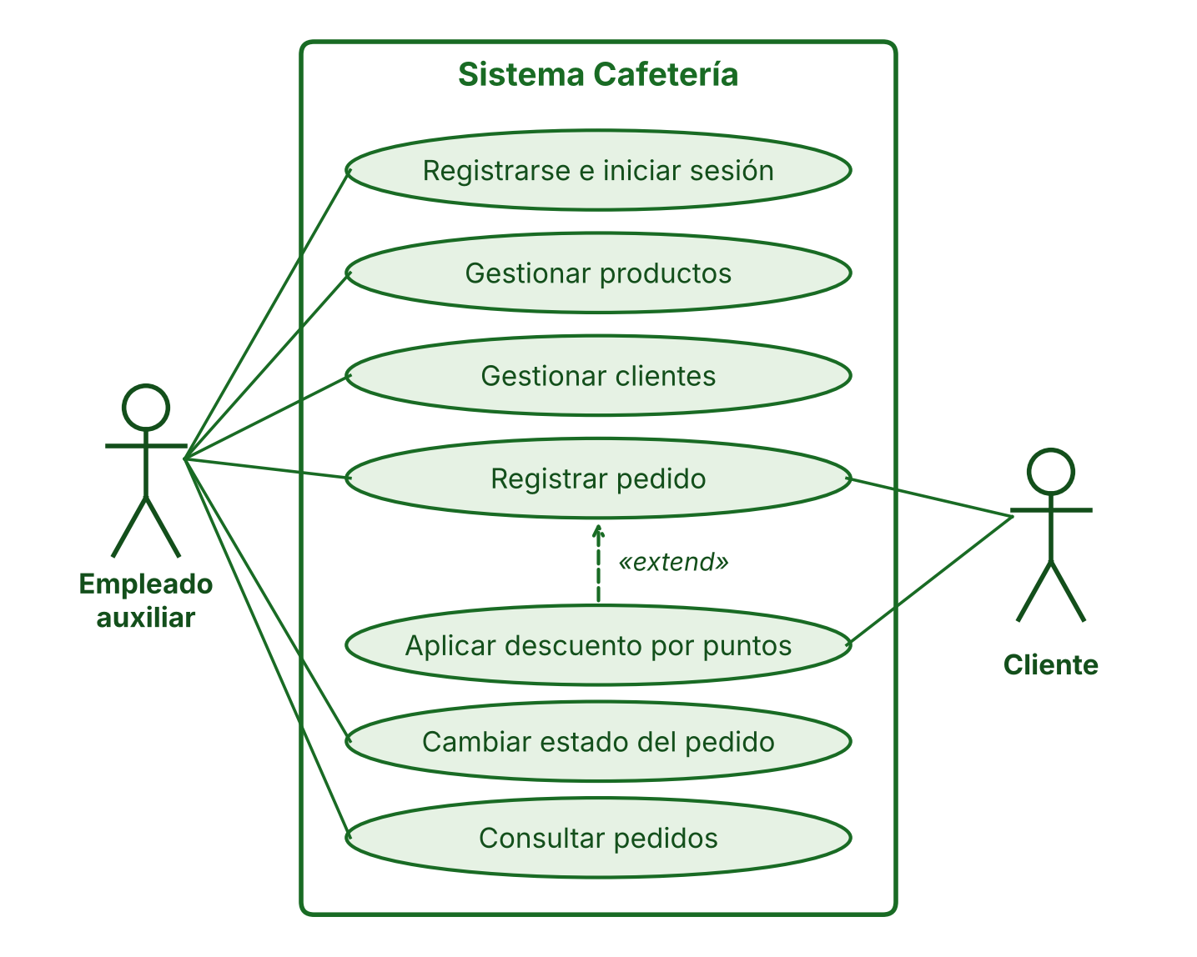
Figura 2. Diagrama de casos de uso del sistema Cafetería.
Especificación del caso de uso principal
Elemento | Descripción
Caso de uso | Registrar pedido
Actores | Empleado auxiliar (principal) y Cliente (secundario)
Precondición | El empleado inició sesión y el cliente está registrado.
Flujo principal | 1. El empleado elige el cliente y agrega los productos con sus cantidades.  2. El sistema verifica que el cliente exista y que haya al menos un producto.  3. El sistema verifica que haya stock de cada producto.  4. El sistema descuenta el stock y guarda el precio del momento.  5. El sistema calcula subtotal, descuento y total.  6. El sistema suma los puntos al cliente y guarda el pedido como Pendiente.
Flujos alternos | Si el cliente o un producto no existen, o no hay stock suficiente, el sistema muestra un mensaje de error y no cambia nada.
Postcondición | El pedido queda registrado en estado Pendiente y el inventario actualizado.

2.7 Diagrama de clases
El diagrama de clases muestra los objetos del sistema y cómo se relacionan:
- Herencia: Cliente hereda de Persona, que es una clase abstracta. Cliente implementa el descuento (polimorfismo).
- Asociación: un cliente realiza muchos pedidos, y cada detalle se refiere a un producto.
- Composición: un pedido contiene uno o más detalles y estos no existen sin él.
- Enumeración: el estado del pedido solo puede ser uno de cuatro valores.
- Usuario: se usa para la autenticación y no se relaciona con las demás clases.

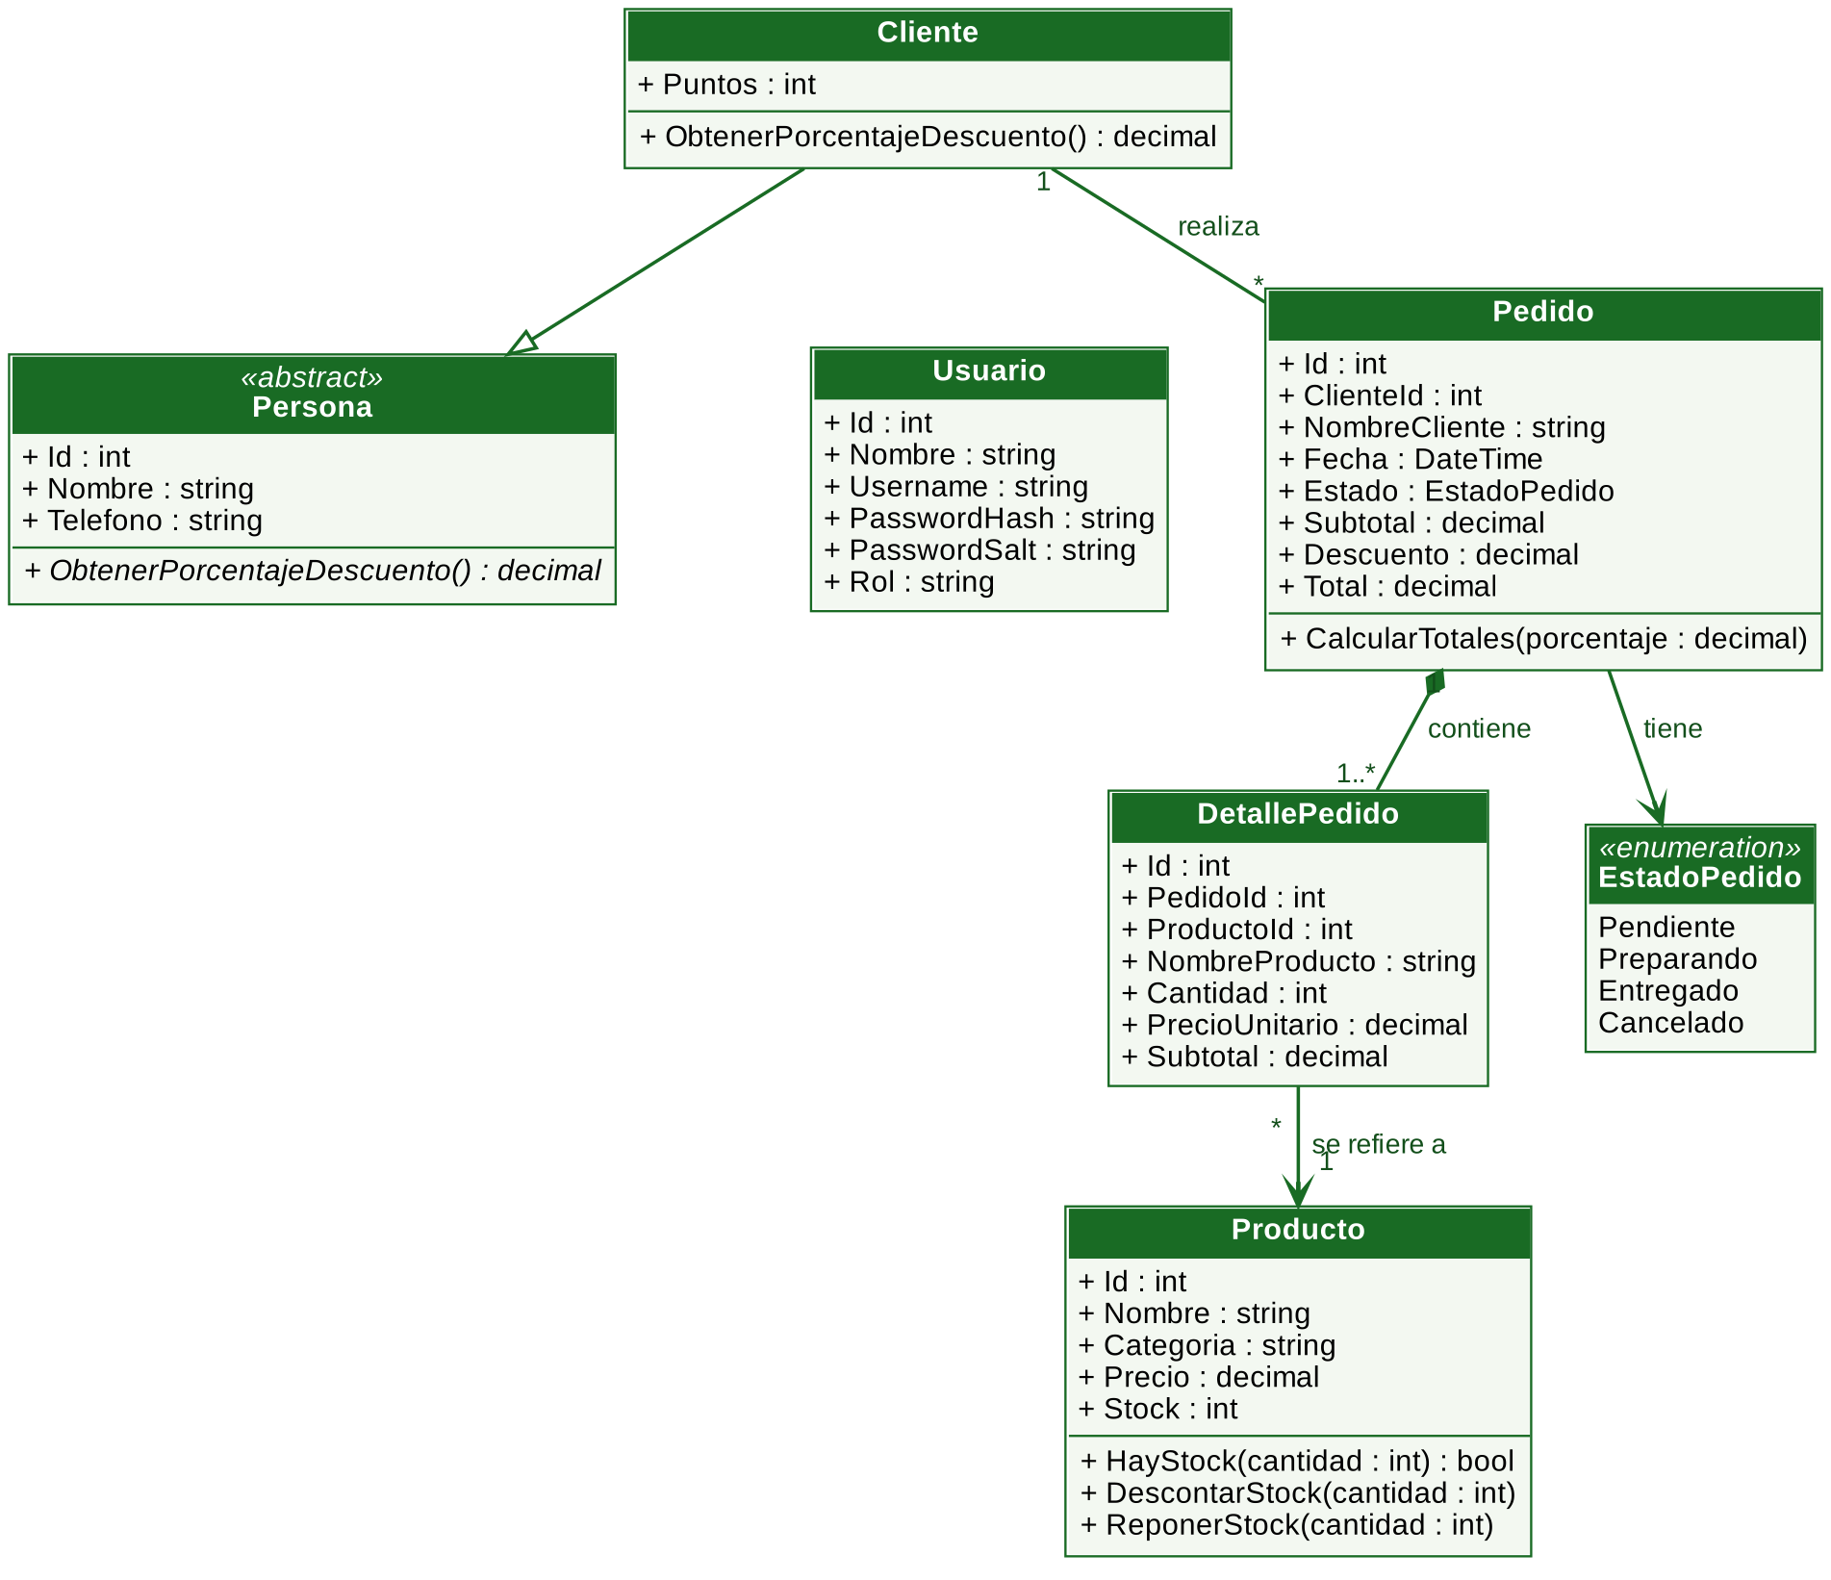
Figura 3. Diagrama de clases del sistema Cafetería.

2.8 Diagrama de secuencia
Este diagrama muestra lo que ocurre al registrar un pedido: primero se valida todo y solo después se cambia el stock, así nunca se descuenta inventario a medias.
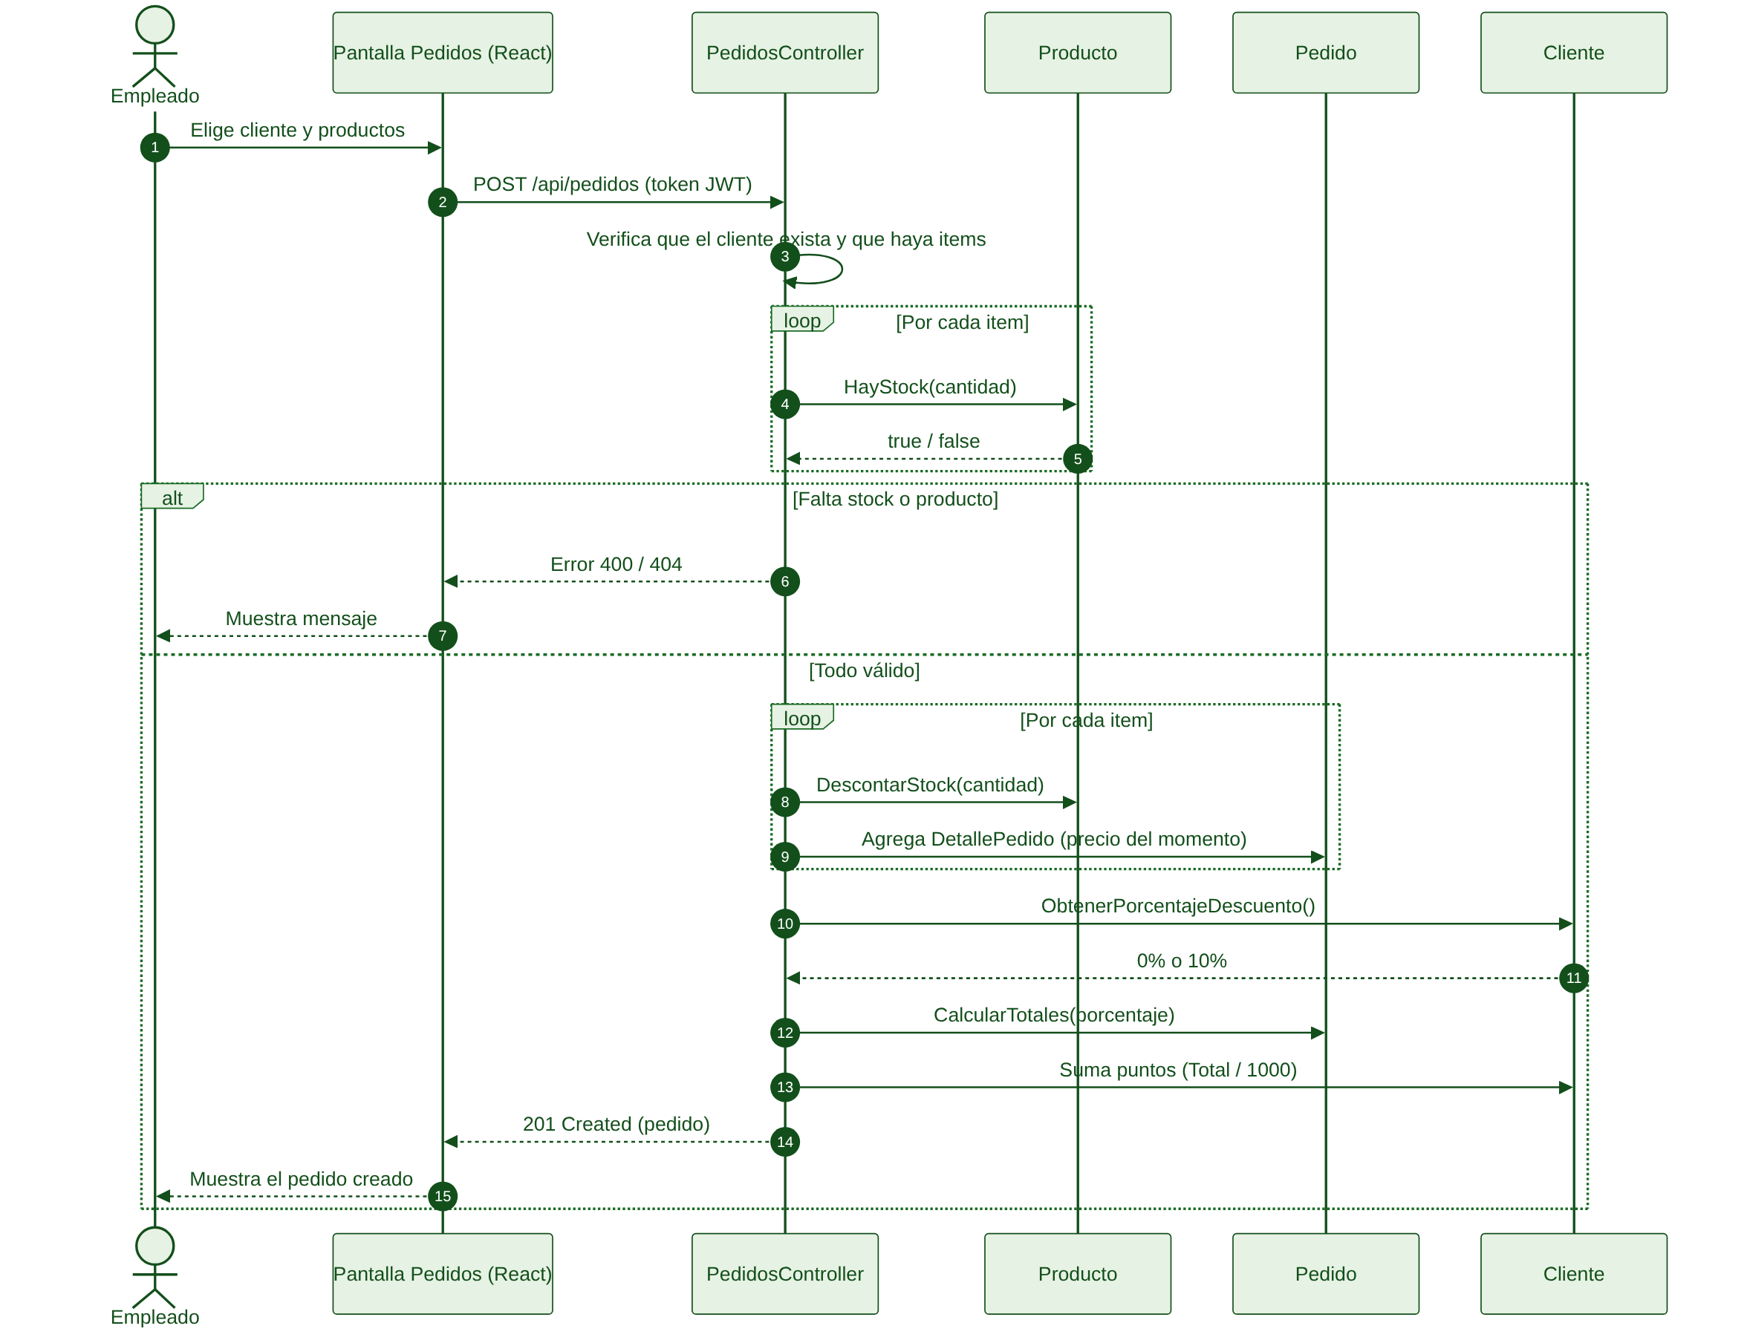
Figura 4. Diagrama de secuencia del caso de uso Registrar pedido.

2.9 Diagrama de actividades
El primer diagrama describe el flujo de registro de un pedido, con sus validaciones y la regla del descuento.
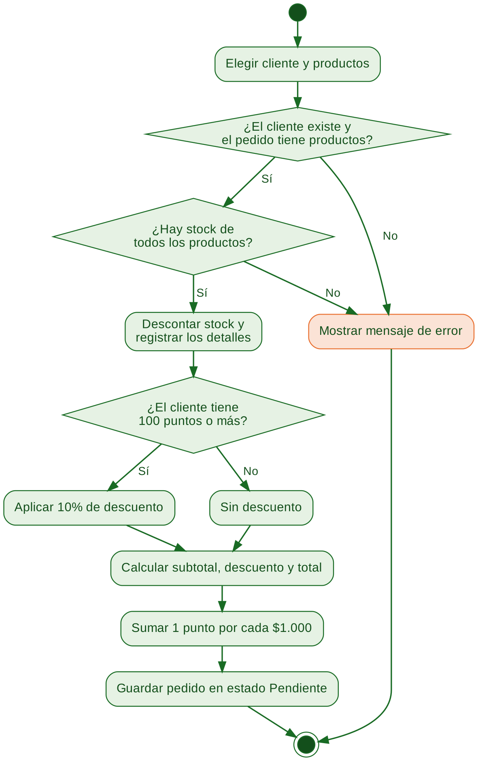
Figura 5. Diagrama de actividades: registrar un pedido.
El segundo diagrama describe el cambio de estado de un pedido, incluida la cancelación.
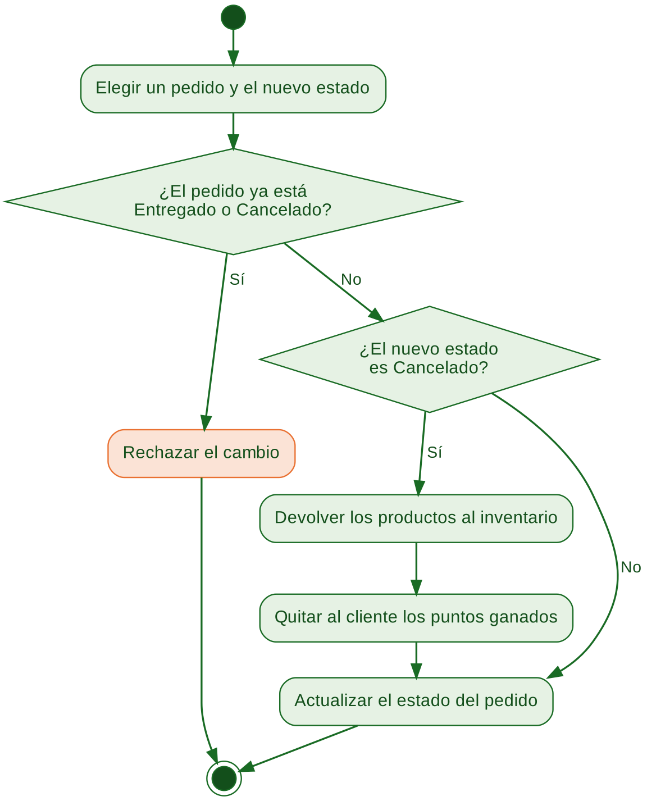
Figura 6. Diagrama de actividades: cambiar el estado de un pedido.

Referencias
Cogollo Oyola, J. R. (2026). Material del curso de Programación Orientada a Objetos (carpeta Shared). Universidad Católica de Oriente.
Jones, M., Bradley, J., & Sakimura, N. (2015). JSON Web Token (JWT) (RFC 7519). https://www.rfc-editor.org/rfc/rfc7519
Microsoft. (s. f.). Documentación de ASP.NET Core. https://learn.microsoft.com/aspnet/core
Meta. (s. f.). React: documentación. https://react.dev
Object Management Group. (2017). Unified Modeling Language (UML), versión 2.5.1. https://www.omg.org/spec/UML/2.5.1
Universidad Católica de Oriente. Plantilla institucional (logo).

